Электродинамика
Электростатика и магнитостатика
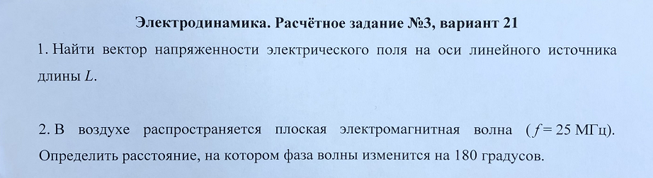
Электродинамика. Расчётное задание №3, вариант 21
1. Найти вектор напряжённости электрического поля на оси линейного источника длины L.
2. В воздухе распространяется плоская электромагнитная волна (f = 25 МГц). Определить расстояние, на котором фаза волны изменится на 180 градусов.

